Zápis
z 21. stretnutia RC Nitra v rotariánskom roku 2021/2022 dňa 14. februára 2022
Stretnutie sa konalo online

Prítomní: M. Poništ, J. Dóczy, K. Pieta, Ľ. Holejšovský, L. Gáll, I. Košalko, L. Tatar, J. Stoklasa, D. Peskovičová, D. Hetényi, , G. Tuhý, A. Havranová, R. Plevka

Hostia: PDG Gabriel Vjeszt, Lenka Rigáňová
Ospravedlnení: M. Svoreň, Kamil Lacko-Bartoš, P. Szabo, V. Miklík, E. Oláh, M. Waldner,
P. Galo, A. Tóth, , L. Hetényi,

Dnešné klubové stretnutie otvoril a viedol prezident klubu M. Poništ. Témou dnešného stretnutia bola prezentácia Ing. Lenky Rigáňovej na tému Úradu jadrového dozoru (ÚJD) SR. Lenka pracuje na úrade už viac ako 8 rokov a aktuálne pracuje na lokalite Jadrovej elektrárne Mochovce, kde spolu s kolegami dohliadajú na výstavbu a nábeh 3. bloku.

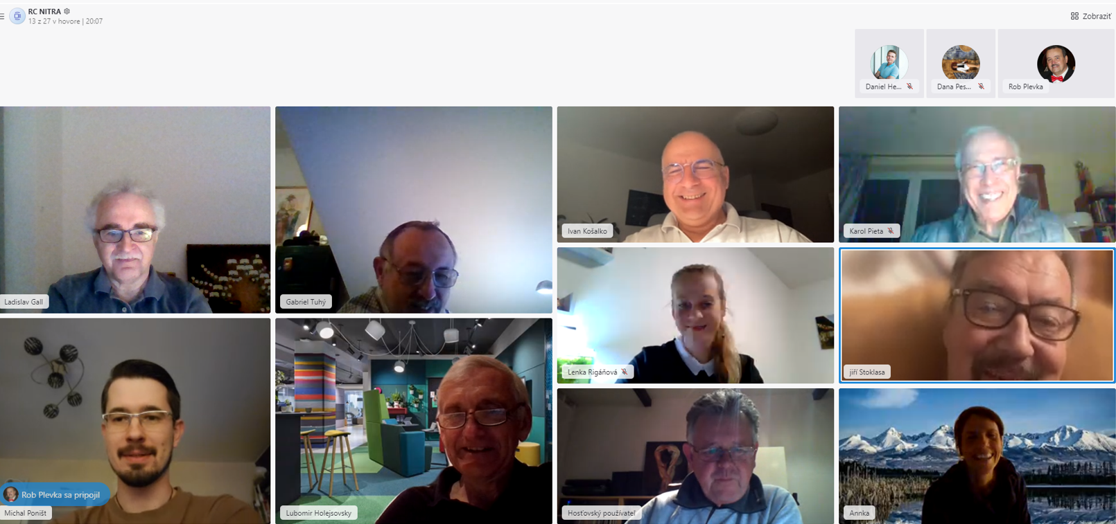

Na úvod prezentácie sme sa zoznámili so základnými informáciami ohľadom ÚJD SR. Úrad vznikol 1.1.1993 a je ústredným orgánom štátnej správy. Predseda úradu je volený aj odvolávaný vládou SR.
Predstavená nám bola aj štruktúra ÚJD SR v prehľadnom diagrame. Samotný úrad pôsobí na dvoch miestach, v Bratislave (Sekcia dozorných činností a medzinárodných vzťahov) a v Trnave (Sekcia hodnotenia bezpečnosti a kontrolných činností)
Výkon štátneho dozoru má na starosti dohľad nad :
- jadrovou bezpečnosťou jadrových zariadení
- nakladaním s rádioaktívnymi odpadmi
- vyhoretým jadrovým palivom
- ďalšími fázami palivového cyklu
- jadrovými materiálmi vrátane ich kontroly a evidencie
- fyzickou ochranou jadrových zariadení a jadrových materiálov.

V ich kompetencii je tiež:
- posudzovania zámerov programu využitia jadrovej energie
- kvality vybraných zariadení a prístrojov jadrovej techniky
- plnenie záväzkov Slovenskej republiky vyplývajúcich z medzinárodných zmlúv v oblasti jadrovej bezpečnosti jadrových zariadení a nakladania s jadrovými materiálmi.

ÚJD SR taktiež vykonáva kontrolnú činnosť, ktorá je tvorená najmä inšpekciami, schvaľovaním dokumentácie a samotnou kontrolnou činnosťou. Tú sme si v detailoch trošku lepšie popísali a následne sme sa začali skôr venovať tematike samotných jadrových elektrární.
V súčasnosti na Slovensku fungujú 2 jadrové elektrárne: Jaslovské Bohunice a Mochovce. V každej z nich sú aktuálne v prevádzke 2 reaktory, v Mochovciach postupne dokončujú práce na 3. bloku.
Na obrázku sme si popísali v schéme ako funguje výroba el. energie z jadra. Samotný reaktor prostredníctvom jadrového paliva zahrieva vodu (tá je v priamom kontakte s rádioaktivitou), následne cez špeciálny výmenník táto voda ohrieva už čistú vodu z 2. okruhu ktorá je bezpečná a následne rozvádzaná systémom potrubí do turbín, ktoré vyrábajú el. energiu. Následne sa voda chladí v tzv. chladiacich vežiach (tie veľké betónové, ktoré z času na čas mohutne paria). Tým sa samotná prezentácia skončila a nasledovali otázky.
Mnoho z nich bolo venovaných práve bezpečnosti celého systému, ako máme na Slovensku zabezpečené informovanie o prípadnej nehode a pod. Samotný úrad má online prepojenie na elektrárne, kde vidia hodnoty v reálnom čase. Pokiaľ by došlo v havárií automatické systémy rozosielajú správy na príslušné miesta a úrady, ktoré následne podnikajú potrebné kroky.
Na otázku, prečo celý proces výstavby 3. bloku trvá tak dlho nemajú jednoduchú odpoveď, ale za veľkú časť zdržania mohla zahr. firma dodávajúca materiál, kde sa šetrením zistilo, že boli sfalšované certifikáty. Následné kontroly boli časovo veľmi náročné, čo zdržiavalo celý proces a aktuálne stále prebieha vyšetrovanie NAKA v súčinnosti s ÚJD SR a elektrárňami.
Dozvedeli sme sa aj to, že na základe medzinárodných zmlúv sú krajiny používajúce jadrový materiál do elektrární, povinné tento materiál po vyhorení uskladňovať na svojom území. U nás máme kapacitu na zhruba 10 rokov (aj so spustením 3.bloku) a plánuje sa výstavba hlbinného úložiska.
Zvyšok stretnutia bol venovaný voľnej debate.

Informácie:
Ivan Košalko: prišiel s ponukou na zaujímavú možnosť prednášky v USA s názvom The turning point, ktorá je pre ľudí, ktorí sa rozhodujú urobiť vo svojom živote rozhodujúci krok pre svoju kariéru. Prednáška od Lucie Ciglar sa bude pre veľký úspech ešte opakovať v utorok, termín sa ešte upresní. Spomenul aj rozvíjajúcu sa spoluprácu s RC Košice na prednáškach pre širšie publikum.
Danka Peškovičová: spomenula zaujímavú možnosť zúčastniť sa na prednáške Ako nadchnúť ľudí vo firme pre dobrovoľníctvo organizovanou Nadáciou Pontis v rámci programu Firmy komunite, ktorý sa koná vo štvrtok 17. februára o 9:00 - 11:30.
Link: https://us02web.zoom.us/j/82750158473 Viac info tu.
Lacko Gáll: informoval o príprave PETS a DŠZ, bude sa konať v dňoch 8. 4. – 10. 4. 2022 v hoteli Flóra v Olomouci. Účasť nastupujúcich prezidentov je povinná. Účastnícky poplatok hradí vysielajúci klub. Súčasťou tréningu bude aj školenie sekretárov klubov. Dištriktová konferencia sa bude konať v dňoch 20. 5. – 22. 5. 2022 v Zlíne. Delegátmi na konferenciu budú súčasní prezidenti.

Zvyšok stretnutia bol venovaný voľnej debate.

Michal Poništ, prezident Rotary club Nitra 2021/2022
